
UNIVERSIDAD MARIANO GALVEZ DE GUATEMALA
FACULTA DE INGENIERIA EN SISTEMAS
CENTRO DE JOCOTENANGO
CATEDRATICO: ING. MARIO ROBERTO FUENTES
CURSO: ANALISIS DE SISTEMAS II
SECCION: “B”

PLATAFORMA NACIONAL PARA LA GESTIÓN INTEGRAL DE BECAS
Plan Pruebas
Anexo 7-Plan de Pruebas Ágiles

Proyecto | Plataforma Nacional para la Gestión Integral de Becas
Versión | final
Fecha | Creado: 7/08/2026 · Actualizado: 28/10/2026
Product Owner | Ing. Mario Fuentes (docente)
Equipo | Grupo 1
Documento | Plan de Pruebas Ágiles

Carné | Nombre completo
0910-23-21648 | Alvaro Daniel Tubac López
0910-23-20428 | Jonathan Enrique Toc López
0910-23-3838 | Byron Alberto Martínez Osorio
0910-23-9932 | Meily Sucely Chonay Cán
0910-23-2040 | Luis Alfredo Velasquez Lopez

INDICE
1. Información general----------------------------------------------------------------------------3
2. Propósito------------------------------------------------------------------------------------------3
3. Objetivos------------------------------------------------------------------------------------------3
4. Alcance--------------------------------------------------------------------------------------------4
5. Entorno y configuración-----------------------------------------------------------------------4
6. Estrategia de pruebas-------------------------------------------------------------------------5
7. Resultados esperados (deliverables)-----------------------------------------------------6
8. Estado actual de las pruebas---------------------------------------------------------------7
9. Casos de prueba de aceptación-----------------------------------------------------------8
10. Plantilla de reporte de defectos----------------------------------------------------------11

- Información general

Nombre del proyecto | Plataforma Nacional para la Gestión Integral de Becas
Versión del documento | 1.0
Fecha de creación / actualización | 07/08/2026 (Sprint 1); se actualizó en cada sprint; última actualización 29/10/2026
Responsable principal de pruebas automatizadas | Jonathan Enrique Toc Lopez
Aceptación | Ing. Mario Fuentes (Product Owner)

2. Propósito
Describir la estrategia, el alcance y los métodos que el equipo utiliza para verificar y validar la calidad del producto. Este plan asegura que cada incremento de software entregado no solo funcione como se espera, sino que sea robusto, usable y cumpla la Definición de «Hecho» (DoD).
Es una guía de alto nivel: los planes de prueba detallados para cada historia de usuario se definen a través de sus criterios de aceptación. Este documento se actualiza en cada sprint.

3. Objetivos
- Identificar y reportar defectos lo antes posible en el ciclo de desarrollo (Shift-Left Testing).
- Verificar que cada historia implementada cumple sus criterios de aceptación.
- Validar que el incremento de cada sprint aporta valor real y satisface las necesidades del usuario.
- Asegurar que las nuevas funcionalidades no rompen el código existente (pruebas de regresión).
- Construir confianza en la calidad del producto para el Product Owner y los stakeholders.
- Proporcionar retroalimentación rápida al equipo de desarrollo.

4. Alcance

4.1 Funcionalidades en alcance (in-scope)
Todas las funcionalidades del Product Backlog; en cada sprint el alcance se limita a las historias seleccionadas en la Sprint Planning. Incluye:
- Autenticación, registro, perfil y control de acceso por roles (Estudiante, Comité, Administrador).
- Gestión de convocatorias: creación, edición, cierre, validación de fechas, cupos y estado activo.
- Solicitudes de beca: creación, validación de duplicados, flujo de estados, documentos de respaldo y propiedad de los datos.
- Comités y evaluaciones; aprobación o rechazo, incluida la doble aprobación para montos mayores a Q10,000.
- Notificaciones automáticas, historial de cambios de estado y marcado de notificaciones como leídas.
- Asistente de IA para el motivo de la solicitud (permisos, validaciones y manejo de errores).
- Reportes, estadísticas y módulo de pagos.

4.2 Funcionalidades fuera de alcance (out-of-scope)
No serán objeto de pruebas formales bajo este plan, salvo indicación contraria:
- Pruebas de carga y estrés avanzadas con grandes volúmenes de usuarios concurrentes; no se definió un umbral porque exceden el alcance del semestre.
- Compatibilidad con navegadores obsoletos (por ejemplo, Internet Explorer).
- Pruebas de hardware o de la infraestructura de red subyacente.
- La calidad del texto que genera el servicio externo de IA (solo se prueba la integración, los permisos y el manejo de errores).

5. Entorno y configuración
Entorno | Propósito | Configuración
Desarrollo (local) | Pruebas unitarias y de desarrollo inicial. | Máquinas de los desarrolladores con Python, Django y SQLite (por defecto) o MySQL local; IDE Visual Studio Code.
Integración / pruebas (staging) | Pruebas de integración y pruebas de aceptación del Product Owner. | No se utilizó un servidor de pruebas separado: la aceptación se realizó en el entorno local (127.0.0.1:8000), compartido por Google Meet durante la Sprint Review.
Navegadores soportados | Pruebas manuales de interfaz y responsividad. | Google Chrome (última versión), en modo normal y de incógnito.

La clave del servicio de IA y las credenciales de la base de datos se configuran con variables de entorno; las pruebas del servicio de IA usan simulaciones (mocks) para no depender de la API real, además de una prueba real puntual de comunicación.

6. Estrategia de pruebas
La estrategia se basa en la pirámide de pruebas y se integra al flujo de cada sprint.

6.1 Niveles de prueba
Nivel | Quién | Cuándo | Qué se prueba | Herramientas
1. Unitarias | Desarrolladores | Continuamente al escribir código; requisito del DoD. | Métodos y clases de forma aislada (modelos, servicios, validaciones). | Framework de pruebas de Django y Django REST Framework; ejecución con python manage.py test
2. Integración | Desarrolladores | Después de las unitarias. | Interacción entre vistas, servicios, serializers, API REST y base de datos; permisos por rol. | Pruebas de API con APITestCase (cliente de pruebas de Django REST Framework)
3. Sistema y aceptación | Todo el equipo (exploratorias); Product Owner (aceptación formal) | Cuando una historia está «lista para validación». | Flujos completos de extremo a extremo según los criterios de aceptación. | Pruebas manuales en el entorno local compartido en la Sprint Review

6.2 Tipos de prueba adicionales
- Regresión: antes de cada Sprint Review se ejecuta el conjunto de pruebas automatizadas para asegurar que lo nuevo no afectó lo existente.
- Usabilidad (exploratorias): el equipo dedica tiempo a usar la aplicación en distintos dispositivos para detectar fallos y proponer mejoras.
- Seguridad y permisos: verificación de que cada rol accede solo a sus funciones (error 403) y de que cada estudiante solo ve sus propias solicitudes, documentos y notificaciones.

6.3 Criterios de entrada y salida
- Entrada: la historia cumplió la parte de desarrollo del DoD (código completo, pruebas unitarias en verde y code review aprobado).
- Salida: la historia cumple todos los puntos del DoD, incluida la aprobación del Product Owner.

7. Resultados esperados (deliverables)
- Suite de pruebas automatizadas: pruebas unitarias y de integración que viven junto al código en el repositorio.
- Reportes de ejecución de pruebas: salida de la ejecución de las pruebas (python manage.py test); no se utiliza integración continua.
- Registro de defectos (bug log): lista priorizada en el tablero, con título, pasos para reproducir, resultado esperado vs. obtenido, evidencia y severidad (crítico, alto, medio, bajo).
- Acta de aprobación del Product Owner: confirmación (comentario en la tarea o correo) de que una historia fue probada y aceptada.

8. Estado actual de las pruebas
Resumen de lo reportado por el equipo al 28/10/2026:
Área | Cobertura de pruebas automatizadas | Resultado
Backend completo | Usuarios, convocatorias, solicitudes y evaluaciones; permisos por rol; funcionalidad de IA (permisos, errores y almacenamiento del motivo). | 50 pruebas ejecutadas correctamente en la verificación final del backend.
Doble aprobación y notificaciones | Aprobación simple hasta Q10,000, segunda aprobación sobre Q10,000, registro de aprobadores, historial, notificaciones, lectura y propiedad (rama feature/requisitos-aprobacion-notificaciones-jonathan). | 33 pruebas ejecutadas, todas correctas.
Comunicación con Gemini | Prueba real de comunicación entre Django y la API. | Realizada correctamente.
Interfaz, pagos y reportes | Demostración manual del 28/10/2026: panel del estudiante, formulario de postulación con asistente de IA, aprobación con cobertura del 50 %, pago de inscripción (Q1,000 de Q2,000), módulo de pagos y bitácora de auditorías del administrador. | Verificado manualmente en la demostración final (ver figuras 1 a 3). Pruebas automatizadas de pagos y reportes: por registrar
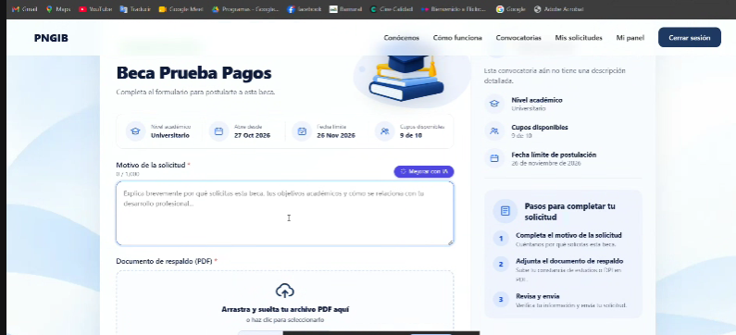
Figura 1. Formulario de postulación del estudiante con la ayuda de IA (Mejorar con IA) y carga del documento de respaldo.
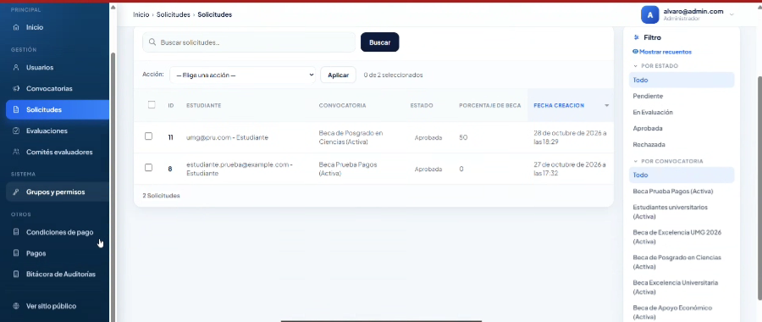
Figura 2. Panel administrativo: solicitudes con estado y porcentaje de beca.
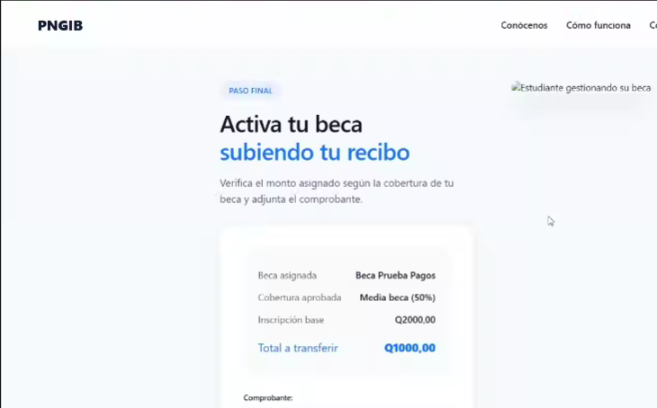
Figura 3. Pago de inscripción: beca asignada, cobertura aprobada (50 %), inscripción base Q2,000 y total a transferir

9. Casos de prueba de aceptación
Casos derivados de los criterios de aceptación y de los flujos alternos de los casos de uso. La columna Estado se actualiza al ejecutar cada caso.
ID | Historia | Escenario |  | Resultado esperado |  | Estado
TC-01 | HU01 | Crear convocatoria con fecha de fin anterior a la de inicio |  | Muestra error y no guarda. |  | Aprobado (automatizada)
TC-02 | HU01 | Crear convocatoria con datos válidos |  | Se registra en estado «Activa» y aparece en el listado. |  | Aprobado (automatizada)
TC-03 | HU02 | Editar una convocatoria cerrada |  | El sistema lo impide e indica que no está activa. |  | Por registrar
TC-04 | HU02 | Cerrar convocatoria e intentar crear una solicitud |  | La nueva solicitud es rechazada. |  | Por registrar
TC-05 | HU03 | Listar convocatorias como estudiante |  | Solo aparecen las activas, con tipo y fecha límite; sin activas, mensaje informativo. |  | Aprobado (automatizada)
TC-06 | HU04 | Registrar un estudiante con DPI/CUI ya existente |  | Mensaje de error de DPI/CUI ya registrado; no se crea la cuenta. |  | Aprobado (automatizada)
TC-07 | HU05 | Iniciar sesión con credenciales inválidas |  | Mensaje de error claro; no se permite el acceso. |  | Aprobado (automatizada)
TC-08 | HU06 | Intentar editar el CUI desde el perfil |  | El campo CUI está bloqueado. |  | Por registrar
TC-09 | HU07 | Crear segunda solicitud para la misma convocatoria |  | El sistema lo impide e indica que ya existe una solicitud previa. |  | Aprobado (automatizada)
TC-10 | HU07 | Crear solicitud válida |  | Se crea en estado «Pendiente», asociada al estudiante y a la convocatoria. |  | Aprobado (automatizada)
TC-11 | HU08 | Cargar un archivo mayor a 5 MB o de formato no permitido |  | Error; el archivo no se carga. |  | Aprobado (automatizada)
TC-12 | HU08 | Cargar un archivo válido |  | Se lista con nombre, fecha y tamaño. |  | Aprobado (automatizada)
TC-13 | HU09 | Consultar el estado de una solicitud |  | Muestra el estado actual y la fecha del último cambio. |  | Por registrar
TC-14 | HU10 | Ver solicitudes asignadas como miembro de comité |  | Solo las «En Evaluación» de su comité; filtro por convocatoria. |  | Aprobado (automatizada)
TC-15 | HU11 | Guardar un comité sin integrantes |  | Error: se requiere al menos un integrante. |  | Por registrar
TC-16 | HU12 | Registrar evaluación con puntaje fuera de rango o vacío |  | Error; no se guarda. |  | Aprobado (automatizada)
TC-17 | HU13 | Rechazar sin ingresar motivo |  | El sistema exige completar el motivo. |  | Por registrar
TC-18 | HU13 | Aprobar con el cupo de la convocatoria agotado |  | El sistema impide la aprobación. |  | Aprobado (automatizada)
TC-19 | HU20 | Aprobar solicitud de Q10,000 o menos |  | Una sola aprobación; pasa a «Aprobada». |  | Aprobado (automatizada)
TC-20 | HU20 | Aprobar solicitud mayor a Q10,000 |  | Pasa a «Pendiente de segunda aprobación»; se guarda quién aprobó y la fecha. |  | Aprobado (automatizada)
TC-21 | HU20 | Segunda aprobación por la misma persona |  | El sistema la deniega; se requiere otra persona. |  | Aprobado (automatizada)
TC-22 | HU21 | Cambiar el estado de una solicitud |  | Se registra en el historial y se genera una notificación para el estudiante. |  | Aprobado (automatizada)
TC-23 | HU21 | Consultar notificaciones de otro usuario |  | Acceso denegado; solo se ven las propias. |  | Aprobado (automatizada)
TC-24 | HU22 | Mejorar motivo con texto vacío o de más de 1000 caracteres |  | Error de validación. |  | Aprobado (automatizada)
TC-25 | HU22 | Usar la herramienta de IA sin ser estudiante autenticado |  | Acceso denegado. |  | Aprobado (automatizada)
TC-26 | HU22 | Servicio de IA no disponible |  | Error controlado; el estudiante puede continuar. |  | Aprobado (automatizada)
TC-27 | HU19 | Un estudiante accede a una pantalla de evaluación |  | Error 403 y registro del intento en el log. |  | Aprobado (automatizada)
TC-28 | HU15 | Generar reporte con filtros sin resultados |  | Reporte vacío con mensaje informativo; exportable a PDF y Excel cuando hay datos. |  | Por registrar
TC-29 | HU16 | Consultar estadísticas sin solicitudes registradas |  | Los totales se muestran en cero. |  | Por registrar
Casos de prueba |  |  | Prueba automatizada que los cubre |  | Origen
TC-01, 02, 05, 06, 07, 09, 10, 11, 12, 14, 16, 18, 27 |  |  | test_no_permite_fecha_fin_anterior_a_inicio; test_administrador_puede_crear_convocatoria; test_filtro_solo_muestra_convocatorias_activas; test_no_permite_dpi_duplicado; test_login_con_password_incorrecto; test_no_permite_solicitud_duplicada; test_estudiante_crea_solicitud_a_su_nombre; test_no_permite_formato_no_autorizado; test_estudiante_puede_subir_documento; test_comite_no_puede_ver_solicitud_no_asignada; test_no_permite_puntaje_mayor_a_100 y test_no_permite_puntaje_negativo; test_no_permite_aprobar_mas_del_cupo; test_estudiante_no_puede_aprobar_solicitud |  | apps/*/tests.py del repositorio
TC-19 a TC-26 |  |  | Pruebas de doble aprobación, notificaciones y servicio de IA reportadas por el equipo (50 pruebas en la verificación final y 33 en la rama de requisitos). |  | Rama feature/requisitos-aprobacion-notificaciones-jonathan

10. Plantilla de reporte de defectos
Campo | Descripción
ID | BUG-001
Título descriptivo | defecto
Historia / caso de uso afectado | HU-XX / CU-XX
Pasos para reproducirlo | 1. … 2. … 3. …
Resultado esperado vs. obtenido | Esperado: … Obtenido: …
Evidencia | Captura de pantalla o video (si aplica)
Severidad | Crítico / Alto / Medio / Bajo
Reportado por / fecha | Nombre] / [dd/mm/aaaa
Estado | Abierto / En corrección / Corregido / Verificado

